ДЕСЯТЬ ГЛАВНЫХ ПРАВИЛ ЗДОРОВОГО ОБРАЗА ЖИЗНИ

1. Грамотно питаемся
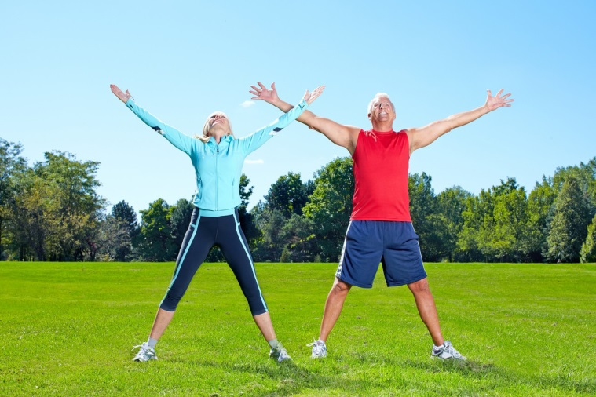
Правильное питание – отнюдь не означает сидение на изнуряющих диетах. Всего лишь следует употреблять больше простой и здоровой пищи собственного приготовления, одновременно уменьшив на своем столе количество переработанных продуктов и исключив из рациона откровенно вредные блюда (слишком жирные, слишком острые, слишком сладкие и т.п.).

2. Употребляем достаточное количество воды
Человеку для нормального существования требуется выпивать не менее 1,5-2 л воды в сутки. Не жидкости вообще, а именно качественной, чистой воды. Это необходимо для выведения из организма шлаков и токсинов и вообще для поддержания баланса: кислотно-щелочного, термического, гемодинамического и пр. Постоянный недостаток воды приводит к быстрому старению и обострению симптомов болезней.

3. Даем телу разумные физические нагрузки
Многих сильно пугает утверждение, что здоровье человека можно сохранить, только занимаясь спортом. Никто не заставляет вас становиться спортсменом. Речь идет всего лишь о приятных занятиях – таких, как катание на велосипеде или легкая гимнастическая разминка. Главное – делать это не время от времени, а постоянно, хотя бы через день.

4. Много ходим пешком
Ходьба – простое, но при этом уникальное средство надолго сохранить здоровье и молодость. Ходьба укрепляет сосуды, нормализует артериальное давление, тренирует мышцы и суставы и даже способствует улучшению работы желудочно-кишечного тракта. Условие только одно – ходить надо не менее 20-30 минут в день, и шаг при этом должен быть не прогулочным, а энергичным.

5. Дышим свежим воздухом
Важный момент, о котором мы часто забываем. Необходимо позаботиться о том, чтобы в ваши легкие поступало как можно больше свежего и чистого воздуха. Это значит, что прогулки и физические упражнения следует совершать подальше от движущегося транспорта. Прогуливаться следует там, где больше зелени. Если же вы проживаете в сильно загазованном районе, обязательно выбирайтесь хотя бы раз-два в неделю на природу.

6. Создаем комфортные условия для отдыха и работы
Состояние вашего жилья напрямую влияет на ваше настроение и самочувствие. Обязательно организуйте пространство вокруг себя самым лучшим образом: позаботьтесь о чистоте и гигиене помещений, окружите себя радующими глаз предметами. Следует также обращать внимание на материалы, из которых созданы используемые вами вещи, отдавая предпочтение качественным, натуральным и экологичным.

7. Соблюдаем правильный режим дня
Думаете, режим дня – это для детей? Отнюдь. Ложась спать и поднимаясь в одно и то же время, вы будете ощущать себя гораздо бодрее и энергичнее, чем при полном отсутствии всякого расписания. Следует также учитывать естественные биоритмы человека и их связь с суточным циклом – уже давно доказано, что сон до полуночи дает организму гораздо больше отдыха, чем даже самое позднее пробуждение.

8. Снижаем уровень стресса
Легко сказать, правда? И тем не менее. Старайтесь не доводить себя. Избегайте участия в конфликтах и агрессивных спорах. Не смакуйте плохие новости и криминальные происшествия. Не смотрите фильмы, которые вам неприятны, даже за компанию. Вообще, старайтесь не делать того, что ухудшает ваше настроение, потому что с настроением неразрывно связано состояние нашей нервной системы и внутренних органов.

9. Избавляемся от вредных привычек
Стоит ли напоминать, как сильно от пагубных привычек страдают наши красота и здоровье? Курение вызывает проблемы с кожей, зубами, горлом, сосудами, легкими, желудком... Частое употребление алкоголя разрушает нервную систему и повышает аппетит, заставляя человека «закусывать» сверх меры, набирая лишний вес. Компьютерные игры со временем вызывают сильную зависимость, отупляют, ведут к ухудшению зрения и нарушению осанки. Так стоит ли рисковать самым ценным – своим здоровьем – ради сомнительного удовольствия?

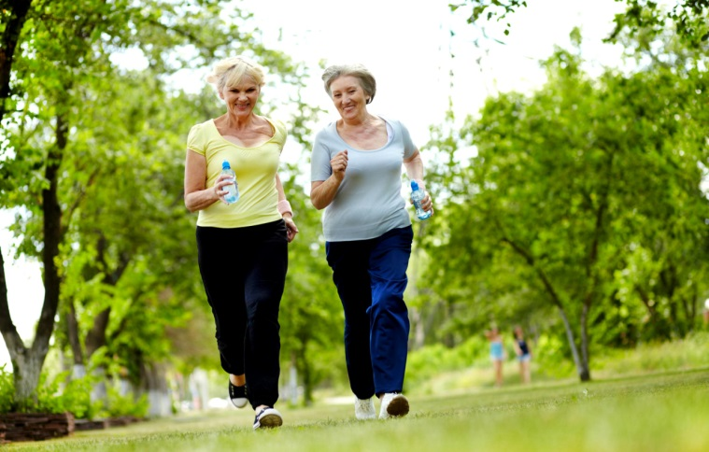
10. Формируем «позитивный образ»
Простой, но очень действенный способ укрепить здоровье – это выглядеть как здоровый и успешный человек. В этом вам не помогут советы врачей. Только уверенность в себе и контроль своего внешнего вида принесет хорошие результаты. Вы очень быстро увидите изменения, если каждый день будете соблюдать вот эти условия:
- Держите спину прямо, а подбородок – высоко.
- Следите за тем, чтобы плечи были расправлены.
- Улыбайтесь.
- Одевайтесь так, чтобы нравиться себе.
- Не общайтесь с людьми, которые много жалуются и говорят о болезнях.

Адрес:
628481, Ханты-Мансийский
автономный округ – Югра,
Тюменская область, г. Когалым,
ул. Прибалтийская, д. 17А

электронный адрес:
Kogkcson@admhmao.ru

Сайт учреждения:
www.kson86.ru

Официальная группа учреждения
в социальной сети «ВКонтакте»:
https://vk.com/kson_jemchujina

Официальная группа учреждения
в социальной сети «Одноклассники»:
https://ok.ru/bukogalyms

Официальная группа учреждения
в мессенджере «Telegram»:
https://t.me/KKCSON

Бюджетное учреждение
Ханты-Мансийского
автономного округа – Югры
«Когалымский комплексный центр
социального обслуживания населения »

ОТДЕЛЕНИЕ СОЦИАЛЬНОЙ
РЕАБИЛИТАЦИИ И АБИЛИТАЦИИ

ДЕСЯТЬ ГЛАВНЫХ ПРАВИЛ ЗДОРОВОГО ОБРАЗА ЖИЗНИ

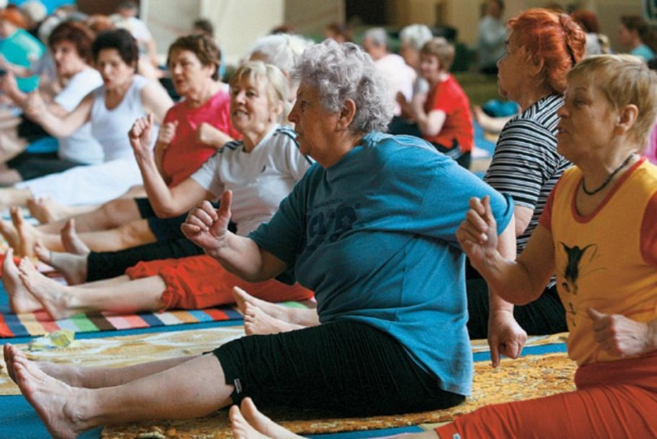

Когалым, 2023

